Naam: ……………………………………………………………………………….. Datum: ...................................................

De Eerste Wereldoorlog QUIZ

Vraag 1
A – B – C

Vraag 2
………………………………………………………………………………………………………………………………

Vraag 3
A – B – C

Vraag 4
………………………………………………………………………………………………………………………………

Vraag 5
Linkse foto: ………………………………………………………………
Rechtste foto: ………………………………………………………………

Vraag 6:
………………………………………………………………………………………………………………………………

Vraag 7:
A – B – C

Vraag 8:

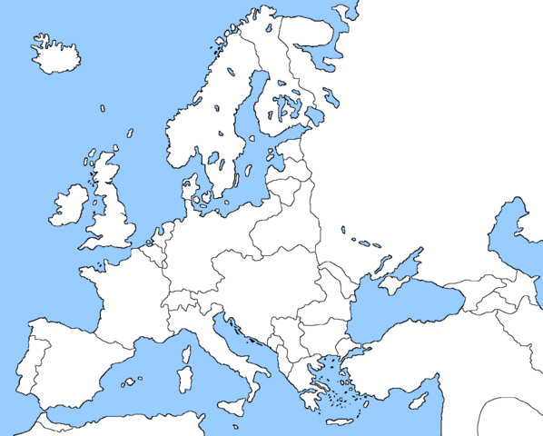

Vraag 9:
………………………………………………………………………………………………………………………………

Vraag 10:
………………………………………………………………………………………………………………………………………………………………………………………………………………………………………………………………

Vraag 11:
A – B – C

Vraag 12:
………………………………………………………………………………………………………………………………

Vraag 13:
A – B – C

Vraag 14:
………………………………………………………………………………………………………………………………

Vraag 15:
A – B – C

